ПРАЙС

Пластмассовая оснастка Космоамулет 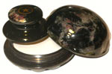250 руб.

Пластмассовая оснастка Классика полуавтомат 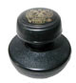200 руб.

Металлическая оснастка Классика 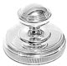 250 руб.

Металлическая оснастка Гамма 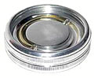500 руб.

Металлическая оснастка Карманный полуавтомат 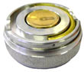 500руб.

Металлическая оснастка Компакт 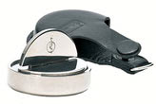850 руб.
Металлическая оснастка Техно 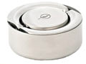650 руб.

Металлическая оснастка Золотое кольцо 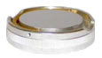400 руб.

Пластмассовая оснастка Классика 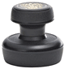 50 руб.

Пластмассовая оснастка Таблетка 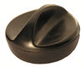 50 руб.

